第一章：绪论

一、智慧农业由来：农之大计，国之根本！
1.国家的重大需求：人口增长，老龄化，高品质粮食进口依赖，农民工作强度大效率低
2.ICT技术的发展成熟

通俗的讲，智慧农业涉及到种养殖整个生产、经营、管理和服务过程的各个环节的数字化和智能化，以实现农业的降本增效、提质增效、绿色和可持续发展。
宏观上讲，就是现代信息技术在农业、农村和农民等涉农的经济社会各领域的数字化和智能化应用。数据是智慧农业系统的核心。所以我们常听到“数字农业”。

二、ICT技术：
- 计算机技术：起源阶段（ENAIC），发展阶段（EDVAC），革新阶段。
- 计算机网络：ARPANET最早的计算机网络。
- 物联网：感知层，网络层，应用层
- 大数据：超过PB的数据，无法用一般算法处理的数据。
- 云计算：按需分配，资源池化。
- 人工智能：使机器拥有人的智能
    - 重复阶段：组装同一个机器零件
    - 模仿阶段：专家系统，决策树。基于专家知识，如专家系统等。超级计算机深蓝。
    - 学习阶段：从知识，特征到基于数据的转变，专家作用减少。AlphaGo
    - 学会学习阶段：机器可以自学习。如AlphaZero， ChatGPT等。
总结：人工智能是大脑，大数据是血液，云计算是心脏，物联网是神经网络。

三、智慧农业发展历程：
- 新时期革命：10000-4000BC，先人的狩猎活动孕育畜牧业，先人的采集活动孕育种植业
- 农业革命：1400BC，青铜器时代，青铜农具出现，如锄头等，提高了生产力。
- 机械革命：19世纪90年代，工业革命的成果逐渐应用于农业，收割机，播种机的出现，农业逐步向机械化，商业化发展。
- 生物技术革命：遗传工程，生物技术开辟了全兴的技术领域来创新和改良作物。
- 数字农业：应用数字信息技术把农业生产全过程数字化。从“人”到“数据”的关键决策因素转换。
- 智慧农业：在数字农业基础上，依靠人工智能等技术实现农业智能化。最终通过农业机器人代替“人”从事农业活动。

四、智慧农业内涵：
定义：“智慧农业”是在农业（种植养殖业）整个生产、经营、管理和服务过程的各个环节中，利用机器人技术和ICT等尖端技术，实现超省力化、低投入、高产出、高品质、高收益、绿色可持续生产的新型农业，是不懂农业的人也可以从事的农业。称之为农业4.0阶段，是农业生产的高级阶段。
定义（抓住三点）：
- 机器人技术 + ICT技术：云计算、大数据、物联网、人工智能等
- 全过程：生产、经营、管理、服务
- 提质增效：超省力、低投入、高产出、高品质、高收益，绿色可持续。
最后再加一句让不懂农业的人从事农业，是农业发展的高级阶段。

五、狭义的智慧农业 与 广义智慧农业
- 狭义的智慧农业就是充分应用现代信息技术成果，集成应用计算机与网络技术、物联网技术、音视频技术、无线通信技术及专家智慧与知识，实现农业可视化远程诊断、远程控制、灾变预警等智能管理的农业生产新模式。
- 广义的智慧农业是指将云计算、传感网、3S（遥感RS、地理信息系统GIS、全球定位系统GPS）等多种信息技术在农业中综合、全面的应用。广义智慧农业还包含以下方面：农业电子商务、食品溯源防伪、农业休闲旅游、农业信息服务、。。。

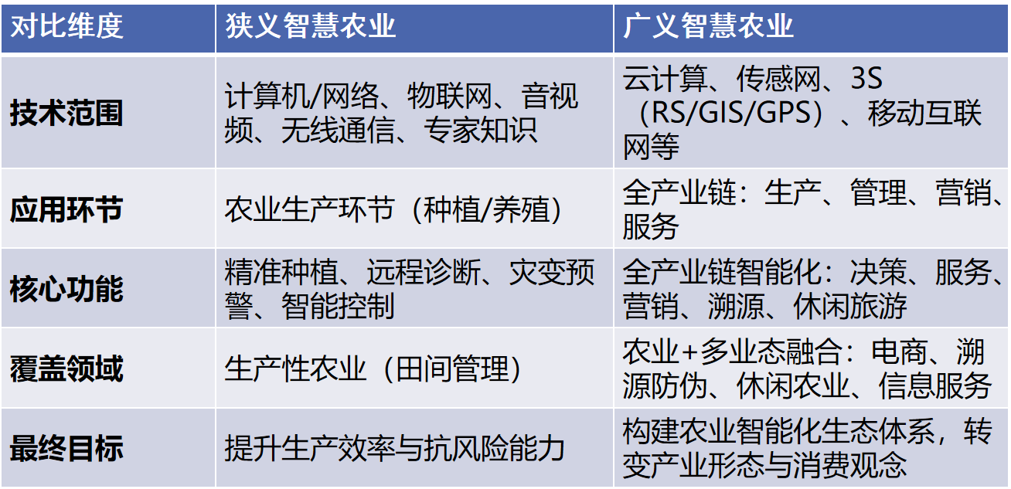
智慧农业的作用：
1.减少农药化肥的使用；
2.提高粮食产量；
3.降低劳动强度；
4.提供生产效率以及生产质量，降低成本；
5.让农民能够像工人一样工作，更有尊严。

六、构建智慧农业系统所涉及的要素：
1.信息技术，
2.网络：数据采集，处理，交互，决策需要网络支持。
3.涉农公司，科研院所，政府管理部门的支持
4.农业院校的各个学科，计算机学科，植物科学，生命科学等

七、智慧农业系统所需技术：
软件硬件技术
传感器技术（农业的五官）
车联网技术（智慧农机）

八、农业大数据：
公共农业大数据、私有农业大数据、数据管理

九、智慧农业系统案例：智能温室系统。

第二章 智慧农业系统
一、计算机系统
- 计算机系统包括：计算机硬件和计算机软件，以计算为目的，旨在执行数据处理任务。

- 计算机之父，博弈论之父——冯·诺依曼
- 冯·诺依曼等人起草了通用计算机EDVAC的研制总结报告，称为“101报告”。其核心理论有两点：其一是电子计算机应该以二进制为运算基础，其二是电子计算机应采用“存储程序”方式工作。

- 冯•诺依曼体系结构，它主要包含五大组成部件：输入设备、存储器、运算器、控制器、输出设备。
- •输入：能够把需要的程序和数据送至计算机中。
- •存储：必须具有长期记忆程序、数据、中间结果及最终运算结果的能力。
- •运算器：能够完成各种算术、逻辑运算和数据传送等数据加工处理的能力。
- •控制器：能够根据需要控制程序走向，并能根据指令控制机器的各部件协调操作。
- •输出：能够按照要求将处理结果输出给用户。

- 字：一个计算机字是一组二进制数码作为一个整体来参加运算或处理的单位，它是CPU通过数据总线一次存取、处理和传输的数据长度。
- 字长：一个字中所包含的二进制数的位数称为字长。
- 不同数制的转换：小数二进制，八进制，十六进制的转换

- 模拟信号与数字信号
- 把模拟量（如电压电流）转换为与之成正比的数字量。一般A/D转换需经采样、保持、量化、编码四个步骤。由于其中采样和保持由同一个采样保持电路完成，有些人将过程简称为采样、量化、编码三个步骤
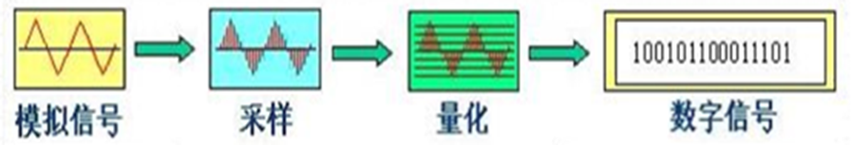

- 数字系统的主要优点
- 结构简单，制造容易，便于集成和系列化生产
- 不仅能够完成算术运算，而且能够完成逻辑运算
- 抗干扰能力强，可靠性高，精确性和稳定性好
- 便于使用、维护和故障诊断

- 计算题：数字音频采用WAV格式存储，采样率为44.1kHz，16位量化，单声道，录用两分钟的数字音频所需的存储量为？
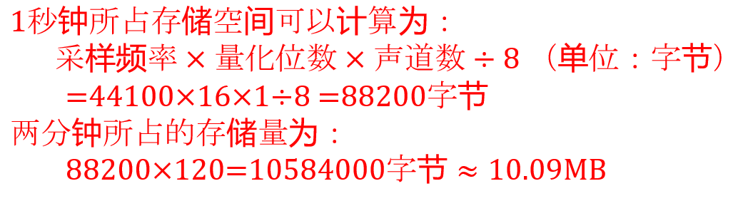

二、信息系统

- 概念：信息系统是一个由计算机硬件、计算机软件、信息资源、网络和通讯技术、信息用户和操作规则组成的以处理信息流为目的的人机一体化系统。
- 组成：人、操作规程、数据、计算机硬件、计算机软件。
- 人：在信息系统中，人是最主要的组成部分，是信息系统的主导，也是信息系统的用户。信息系统的管理维护、程序设计、数据管理、系统分析都需要人来执行。
- 操作规程：操作规程即产品手册：用于帮助人们了解和使用软件、硬件、数据等的说明文档。
- 数据：数据是客观事物的属性，是对客观事物的记录和描述，是可以鉴别的符号，数据的形式有很多，包括数字、文字、图形、图像、视频等。
- 计算机硬件：CPU包括运算器和控制器
- 计算机分类：大型计算机，微型计算机，嵌入式计算机
“神威·太湖之光”超级计算机是我国首台具有完全知识产权的超级计算机。
- 嵌入式系统：是一种“完全嵌入受控器件内部，为特定应用而设计的专用计算机系统”，以应用为中心，软硬件可裁剪，适用于应用系统对功能、可靠性、成本、体积、功耗有严格要求的专用计算机系统。
- 计算机软件：系统软件 和 应用软件。系统软件主要包括操作系统和一系列支撑软件，比如设备驱动软件、系统管理与服务软件等。

三、智慧农业系统
- 定义：智慧农业系统是以计算机系统为主的，涉及大数据、人工智能、物联网等多种信息技术和农业、营销、物流等领域知识的复杂信息系统。
- 智慧农业系统是建立在网络基础之上的一个复杂信息系统，同样要由硬件、软件、数据、操作使用规程、和人组成。
- 硬件平台提供了系统的存储能力和计算能力。不同的系统选择适合的硬件平台，硬件平台包括网络、计算机、服务器、云端、移动终端等，他们代表了不同的存储和计算能力

- 农业数据
- 农业自然资源与环境数据。主要包括土地资源数据、水资源数据、气象资源数据、生物资源数据和灾害数据。
- 农业生产数据。包括种植业生产数据和养殖业生产数据。其中种植业生产数据包括良种信息、地块耕种历史信息、育苗信息、播种信息、农药信息、化肥信息、农膜信息、灌溉信息、农机信息和农情信息；养殖业生产数据主要包括个体系谱信息、个体特征信息、饲料结构信息、圈舍环境信息、疫情情况等等。
- 农业市场数据。包括市场供求信息、价格行情、生产资料市场信息、价格及利润、流通市场和国际市场信息等。
- 农业管理数据。包括国民经济基本信息、国内生产信息、贸易信息、国际农产品动态信息和突发事件信息等。
- 内部数据资源：涉及从事农业相关的省、市、县、乡、村等各级从事农业管理、研究部门的内部数据。

1. 请注意ppt上有选择题目和计算题目
2. 请简要阐述计算机系统、信息系统和智慧农业系统的相同之处和不同之处。

第三章（重点）

注1：本章介绍的传感器技术、3S技术、条码技术、RFID技术 属于感知层技术，用于感知和采集农业信息。
注2：传感器用于感知环境信息，条码和RFID用于识别对象。二者有显著差异。

- 传感器
- 传感器的定义
传感器（sensor）是由敏感元件和转换元件组成的一种检测装置，能感受到被测量（包括物理量、化学量和生物量），并能将检测和感受到的信息，按一定规律变换成为电信号（电压、电流、频率或相位）输出，以满足感知信息的传输、处理、存储、显示、记录和控制的要求。

- 传感器分类
- 按照检测原理进行分类：物理传感器、化学传感器、生物传感器。
- 物理传感器：包括力传感器、温度传感器、声传感器、光传感器、电传感器、磁传感器、射线传感器。
- 温度传感器能感受到温度和热量，并转换为输出的信号的传感器，分为接触类和非接触类两种。接触类：通过热传导和热对流达到平衡。非接触类：基于热辐射的基本定律。
- 电传感器可以分为：电阻式、电容式、电感式传感器（几率小。）

- 纳米传感器
- 定义：任何一种传感器只要具备以下属性之一者都可以称为纳米传感器。
a.传感器大小是纳米级的
B.传感器灵敏度是纳米级的
c.传感器与被观测物之间的相互作用距离在纳米级的
(2) 纳米传感器的特点: 高精度、体积小、响应时间快、多功能、低功耗。
高精度：纳米图像传感器可以达到3000亿以上像素
体积小：纳米级，被广泛用于植入式传感器
响应时间快：距离越短，时间越少
多功能：纳米传感器可以实现多目标监测与多种感知功能
低功耗：主动型一般在毫瓦（mw），被动型不用电源供电

- 微机电系统
特征尺寸1mm~10mm 小型机械
特征尺寸1um~ 1mm 微型机械
特征尺寸1nm~1um 纳型机械

- 未来传感器技术的发展趋势
a.固态化: 灵敏度高、响应速度快、小型轻量
b.集成化和多功能化: 敏感元件和转换单元等集成在同一芯片上，且具有多种参数的检测功能
c.图像化：不仅限于对某一点物理量的测量，开始从一维、二维到三维空间的测量
d.智能化：自诊断、智能计算、远距离通信等功能

- 数据采集的方式
建设天空地一体化农业信息采集技术。
天表示利用卫星遥感技术；地表示利用无人机、高光谱仪、高清摄像头；地表示利用地面传感器。

- 3S技术

---------------------------------GPS------------------------
- 四大全球卫星导航系统
美国-全球定位系统（GPS）, 俄罗斯-格洛纳斯导航系统（GLONASS），欧盟-伽利略卫星导航系统（Galileo），和中国的北斗卫星导航系统（BDS）。
- GPS的组成：空间星座部分、地面监控部分，和用户设备部分。
- GPS的工作原理（要知道其工作原理）
  - 空间星座的卫星向用户广播其位置数据(x1,y1,z1)以及广播位置数据的时间戳t1
  - 用户接收机在时间戳t2时刻接收到卫星的位置数据(x1,y1,z1)和时间戳t1，可以计算出卫星到用户的距离为c*(t2-t1), c为光速。
  - 考虑到用户接收机的位置为三维坐标(x1,y1,z1), 因此至少需要接收到三个卫星的信号才能实现定位。
注意：卫星定位系统与GPS接收机的时钟肯定有误差，计算出的∆t 就会有误差，导致定位不准确。因此需要第四颗卫星计算接收机与卫星的时钟误差，从而修正计算出的卫星信号，实现精确定位

- 北斗一号、二号和三号系统的区别
北斗一号：为中国用户提供定位、授时、广域差分和短报文通信服务；
北斗二号：为亚太地区用户提供定位、测速、授时和短报文通信服务。
北斗三号：为全球用户提供基本导航（定位、测速、授时）、全球短报文通信等服务
北斗导航四大主要功能：定位，测速，授时，和通信。

--------------------------------RS--------------------------

- 遥感原理：
任何物体都具有光谱特性，即它们都具有不同的吸收、反射、辐射光谱的性能。在同一光谱区，各种物体反映的情况不同，同一物体对不同光谱的反映也有明显差别。遥感技术就是根据光谱特性原理，对物体作出判断。
- 遥感系统组成：
由遥感平台、传感器、信息传输接收装置、数字或图像处理设备以及相关技术等组成。
遥感平台：搭载传感器进行数据采集的载体，可以是人造卫星、航空器（如飞机、直升机）、无人机等
遥感（传感）器：遥感器的种类很多，主要有照相机、电视摄像机、多光谱扫描仪、成像光谱仪、微波辐射计、合成孔径雷达等。
传输设备：用于将遥感信息从远距离平台（如卫星）传回地面站。
信息处理设备：包括彩色合成仪、图像判读仪和数字图像处理机等。

--------------------------------GIS--------------------------
- 地理信息系统 = 地理信息 + 信息系统
GIS就是能够收集，管理和分析空间数据的系统。

- GIS数据表达的两种形态
Raster representation：栅格数据，类似照片一个一个值。
Vector representation：矢量数据，抽象成点，线，面等（用坐标表示）。
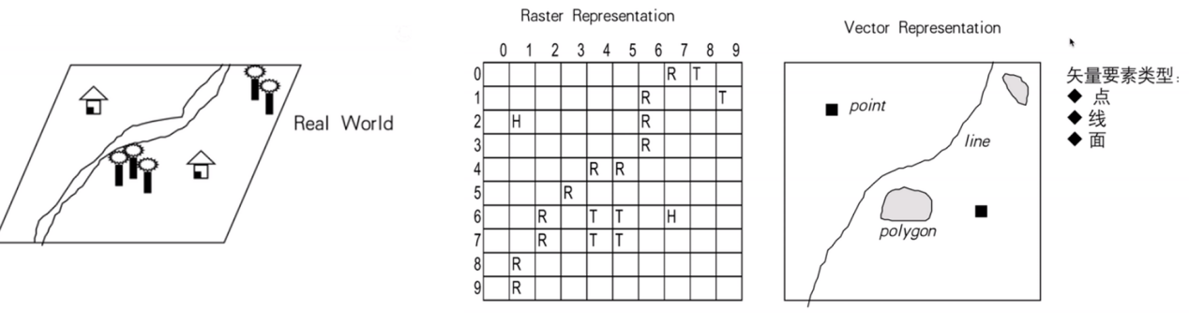

- 自动识别技术
--------------------------------条码技术--------------------------

- 条码技术识别原理
a.条码用不同宽度的条（bar）与空（space）组成的符号，来表示数字或字母。
b.读取条码时,条码阅读器发射的光线被黑色的“条”吸收，白色的“空”将阅读器发射的光线反射回来。
c.阅读器将接收到的光线转换为电信号，并对电信号进行解码，还原出所表示的字符或数据。

- EAN-13条形码校验码计算规则
EAN-13 条形码最后一位是校验码，依据前12位产生，具体计算如下
① 自左向右
② 计算偶数位上的数字之和
③ 计算奇数位上的数字之和
④ 偶数位之和 * 3 加奇数位之和
⑤ 10 - ④ 的最后一位，所得的值即为校验码。

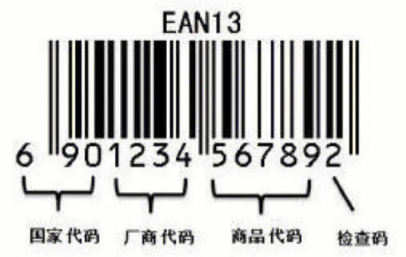

- 二维码的优点
保密性好、成本低、容错能力强、应用范围广、信息容量大、纠错能力强。
注意：二维码不能表示视频。

--------------------------------RFID技术--------------------------

- RFID系统的组成
RFID系统由读写器（阅读器）、标签和后端服务器组成。

- 两种RFID通信技术的原理
a.电感耦合：变压器原理 (或法拉第电磁感应)。基于法拉第电磁感应原理，当标签进入读写器的电磁场范围时，标签天线通过电磁耦合的方式捕获到读写器发出的特定频率的电磁波能量来激活内部电路，从而把信息发送回给读写器。
要求：电感耦合要求阅读器天线和标签天线之间都是闭合线圈
标签：低频和中高频标签
通信距离：10cm左右
b.电磁反向散射：雷达技术原理。当电磁波遇到空间目标时，它的部分能量会被目标吸收，还有一部分能量则会以不同的强度散射到各个地方。在散射的能量中，一小部分反射回了阅读器发射天线，阅读器天线对接收信号进行放大和处理，即可获得目标信息。
要求：标签不需要闭合线圈
标签：超高频和微波频段标签
通信距离：3～10m

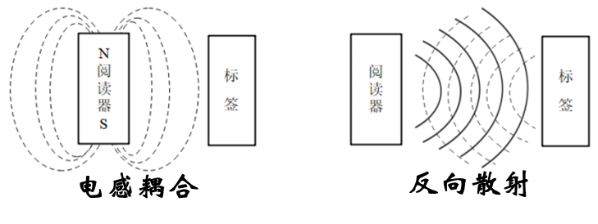
- RFID标签分类
- 按照工作频率分类
低频标签，中高频RFID标签，超高频，与 微波段
注：不停车电子收费系统（ETC）工作在微波段

- 按照供电方式分类：无源RFID标签与有源RFID标签
a.无源RFID标签
优点：体积小、重量轻、成本低、寿命长，适用于不同的环境
缺点：容易受到周围电磁场干扰
b有源RFID标签
优点：是作用距离远，可以达到几十米，甚至是上百米。
缺点：是体积大、成本高，使用时间受到电池寿命的限制
- 按工作模式分类可以分为：主动式、被动式与半主动式
- 按标签读写方式RFID标签可以分为：只读式与读写式

- RFID技术的优点
1）RFID芯片存储的数据量大，可以多达几千个字节
2）RFID读写器读取RFID标签数据的距离可以是几厘米，甚至是上百米
3）RFID标签部署灵活，可以贴在货物的内部、包装箱、运输托盘或安装在运输车辆上，甚至植入到身体上
4）RFID读写器通过无线方式读取RFID标签数据，不需要与货物接触，也不限定货物摆放在特定的位置与特定的角度
5）RFID读写器读取RFID标签数据可以在多种环境中完成，工作环境可以在白天或夜晚的黑暗状态中（非光学识别）
6）RFID识别速度快，每秒可以识别上百个标签

- 智慧种植和智慧养殖

种植包括：耕种管收运等过程。以深松作业为例，所涉及到的数字化技术如下：
深松作业时，需要监测耕作深度，作业面积，是否重耕、漏耕等指标，并把这些指标数字化。
耕作深度：角度传感器或深度传感器
作业面积：GPS记录深松作业的位置数据和时间，描绘出深松作业的轨迹，以此计算深松作业面积。
重耕和漏耕：结合作业的位置数据和时间可以实现重耕和漏耕的判断。
实时影像：通过图像传感器采集深松业中机具的照片或视频，作为深松过程的佐证。

智慧养殖：肉牛的生产为例，包括牛个体信息和环境信息的数字化。

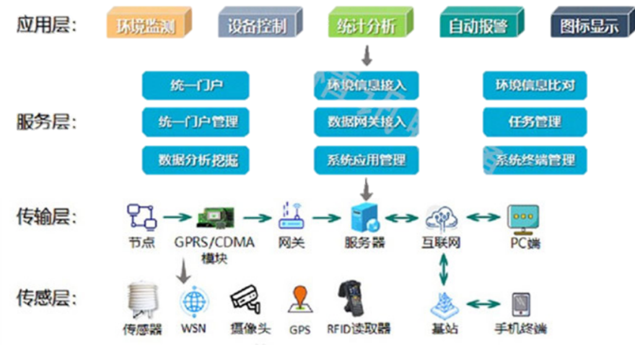
智慧养殖系统的设计方案（仅参考）

第四章 互联网与移动互联网

- 互联网
- 计算机网络发展历程
计算机网络发展历程经历三个阶段：从计算机网络到互联网，从互联网到移动互联网，从移动互联网到物联网。
- 可生存系统
ARPA（美国高级研究计划署）开始了新型通信技术的研究工作，目的是将不同地理位置的计算机系统互联成一个网络。为了实现可生存系统，ARPA在新型通信技术的设计中采用了分布式网状结构的网络拓扑，并使用分组交换技术进行数据传输。

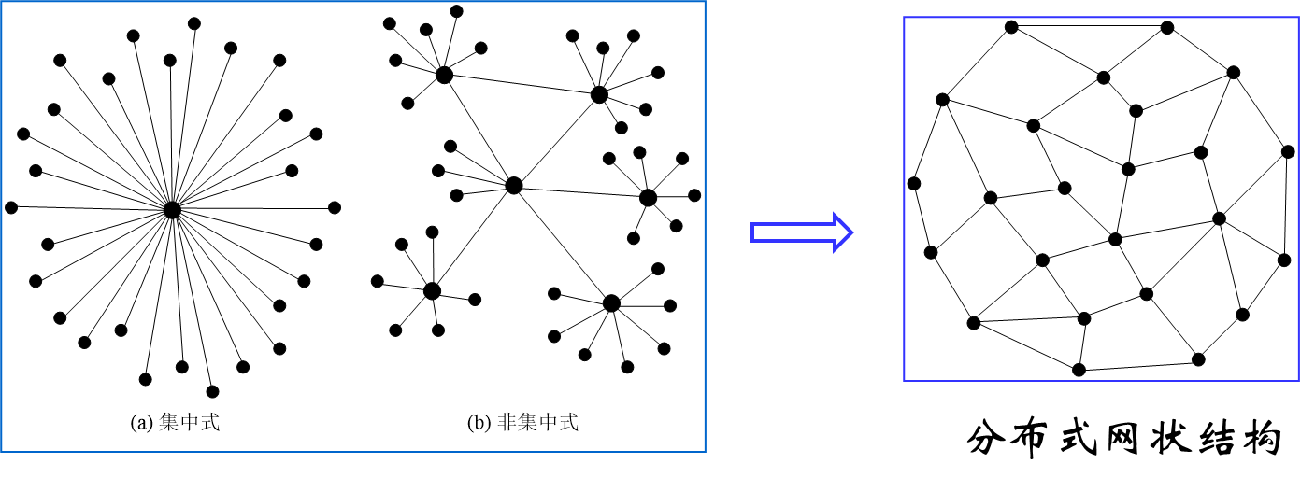
- 分组交换的三个重要概念
（1）存储转发：从源主机发送数据到目的主机；路由器将数据接收后存储再转发出去，直到转发到目的主机。这种数据发送、接收、存储、再转发的模式称为存储转发。其优点是在发送数据之前不需要实现建立线路连接；发送之后也不需要释放连接。
（2）分组：将待发送的数据封装成固定格式、最大数据长度有限制的分组。头部带有源IP地址，目标IP地址等。
（3）路由选择：网络没有中心控制节点，路由器根据分组的源IP地址和目的IP地址以及链路通信状态，选择一条最佳通往目的主机的方法。
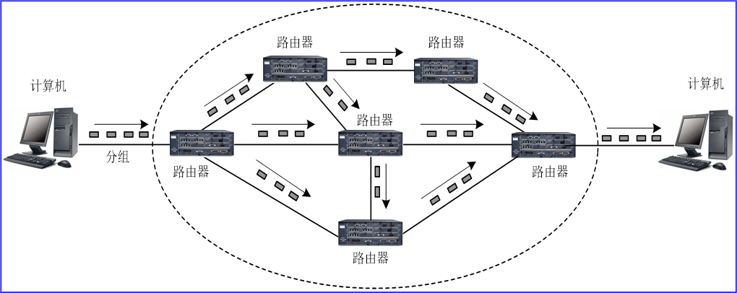
图 1 分组交换示例

- 计算机网络体系结构
注：计算机网络的各层及其协议的集合称为网络的体系结构。
互联网处理体系结构的基本思路采用“化整为零，分而治之”的方法。
•化整为零：针对大量复杂的互联网系统，专家们把网络通信问题划分成许多小问题，然后为每个小问题设计通信协议，使得每个协议的设计、分析、编码和测试都比较容易。
•分而治之：将完成不同功能和应用的协议划分到不同“层”中，使得每一层完成的功能相对简单，便于人们对协议进一步研究和开发。当某个网络功能需要改变时，仅需要改变其所在层的协议，不会影响到其他层的内容。（分层思想类似工厂流水线形式，每人完成事情的一部分，专业且熟练。）

- OSI模型和TCP/IP模型的区别
（1）结构层次
OSI模型：定义了7层模型，分别为物理层、数据链路层、网络层、传输层、会话层、表示层和应用层。
TCP/IP模型：通常被描述为4层模型，包括网络接口层、网络层、传输层、应用层。
（2）实践应用
OSI模型：主要作为一个理论框架，旨在促进不同厂商的设备和软件之间的互操作性，但实际上并未被广泛采纳为商业网络的标准。（理想化的通信模型）
TCP/IP模型：主导了全球互联网的发展，是实际部署和广泛使用的网络模型，尤其是互联网通信。（事实上的国际标准）
（3）层次职责
OSI模型：每一层都有明确的职责分工，比如会话层负责建立、管理和终止会话，表示层负责数据格式转换和加密解密等。
TCP/IP模型：有些层的功能合并在一起，如TCP/IP的应用层承担会话层、表示层以及应用层功能。

- TCP/IP参考模型与对应层次的协议
•应用层：超文本传输协议HTTP，文件传输协议FTP，简单邮件传输协议SMTP等
•传输层：传输控制协议TCP，用户数据报协议UDP
•网络层：IP协议
•网络接口层：未规定具体的协议。（一般使用以太网或者Wi-Fi等局域网协议。）

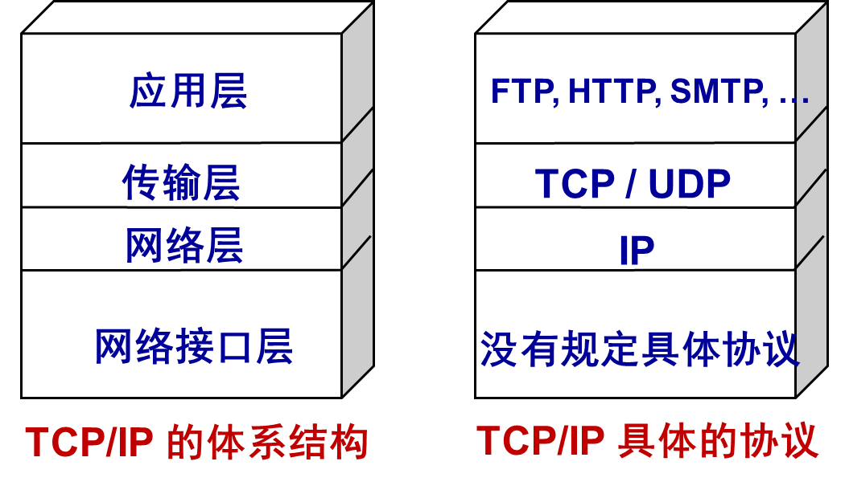
图 2 TCP/IP参考模型与对应层次协议

- TCP协议
TCP即传输控制协议，是一种面向连接、可靠的传输层协议。
•可靠的面向连接服务：在应用层数据传输之前，必须在通信的与目的程序进程之间建立一个TCP连接；当一次进程通信结束后，TCP协议关闭这个连接。
•面向字节流的传输服务：流（stream）相当于一个管道，从一端放入什么的字节流，从另一端可以照原样取出什么的字节流；TCP协议对正确接收到的字节行确认，出错时要求发送方重传。
•TCP支持数据全双工通信：两个应用程序进程可以同时利用该连接发送和接收数据报文。双方通过捎带确认的方法交互准确接收数据报的信息。（即，A向B发数据的同时，B也可以向A发数据。）

- TCP协议“三次握手”
TCP规定客户端与服务器端通过“三次握手”建立连接，过程如下：
•第一次“握手”：客户端向服务器发出“建立连接请求”
•第二次“握手”：服务器向客户端发出“建立连接请求应答”
•第三次“握手”：客户端向服务器发出“建立连接请求确认”

- UDP协议（用户数据报协议）
•无连接服务：UDP协议相对比较简单，两个通信的进程之间传输之前不建立连接，因此通过UDP协议不能保证发送的报文按顺序到达。
•不提供拥塞控制机制：UDP协议不提供拥塞控制机制，发送进程可以用任意的速率发送报文，以提高报文传输的实时性 (如，视频应用，网络电话应用等)。

- TCP 与UDP对比
•TCP协议适用于对数据传输可靠性要求较高的网络应用。
•UDP协议适用于对数据传输实时性要求较高的网络应用。

- IP协议
IP协议是一种无连接的分组传送服务的协议
•不需要在源节点和目的节点之间建立一条传输路径。而是启用路由选择算法，根据当前网络拓扑和线路状态来选择下一个转发路由器。
•源主机发送同一个报文的不同分组传输路径可能不同；有些分组可能出现丢失、乱序的情况，分组出错由传输层协议解决。
•提供的是一种“尽力而为（best-effort）”的服务。

二、移动互联网
- 移动通信的基本问题
移动通信的基本问题无线信号的覆盖问题。要保证任何时刻，任何地点无线信号的全面覆盖。

- 大区制通信的局限性
•仅适用于单向通信：大区制适合广播式的单向通信（如电视、电台广播），不适用于需要双向通信的手机。
•发射信号功率大：手机需要将信号传送到发射塔，就需要手机发射的信号功率大。信号功率大引发三个问题：手机的体积不能太小，价格很贵，并对人体的电磁波辐射影响增大
•信号会被遮挡：商场、地下车库、建筑物等都会阻挡无线信号，不能保证手机在一些特殊环境中通信畅通。
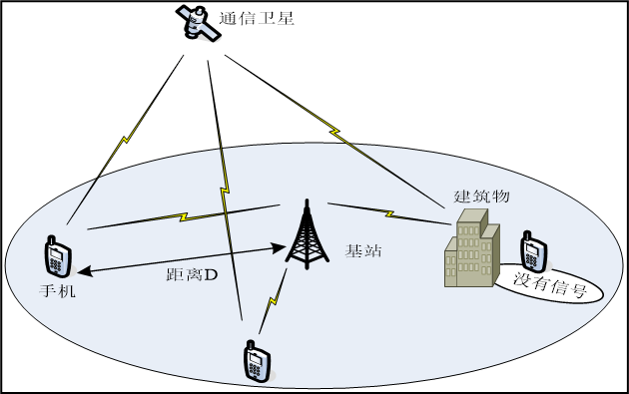
图 3 大区制通信

- 小区制通信
•小区制是将一个大区域划分成若干个小区，多个小区组成一个区群；由于区群结构酷似蜂窝，因此小区制移动通信系统也叫做“蜂窝移动通信系统”
•每个小区架设一个（或几个）基站，小区内的手机与基站建立无线链路。

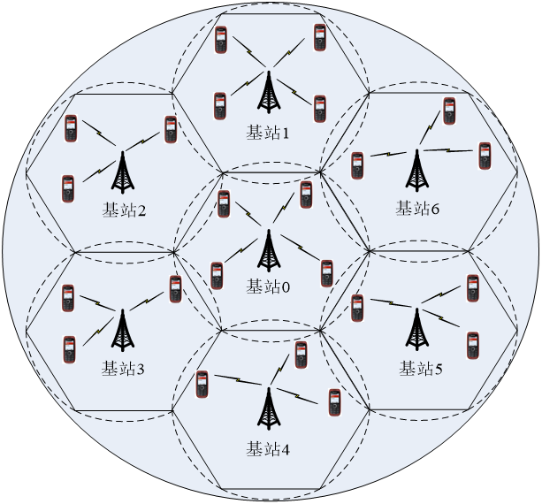
图 4 小区制通信（蜂窝移动通信）

- 移动通信技术的发展
- 1G：用模拟信号来传递信息，只被用来传递声音信息。代表性产品：摩托罗拉 DynaTAC 8000X，也被称为“大哥大”。
- 2G：数字通信方式，同时支持声音通话和短信的功能。代表性产品：诺基亚3210。
- 3G：数字通信方式，移动+宽带。支持图片传输，视频通话，移动互联，电子商务等服务。
- 4G：使用4G LTE（Long Term Evolution）技术标准，支持基于IP 语言通话，3D电视， 视频会议，高清移动电视，游戏和云计算等
- 5G：使用5G NR（New Radio）技术标准。代表性产品：华为Mate 20 X (5G)。提供超高流量密度、超高接入密度、超高移动性；为实现万物互联的愿景奠定了坚实的网络基础。

三、物联网及其接入技术

- 物联网的定义
物联网（Internet of Things）是按照约定的协议，将具有“感知，通信，计算”功能的智能物体、系统、或信息资源互联起来，实现泛在感知，可靠传输、智慧处理的智能服务的系统

- 物联网与互联网的区别
a)物联网提供行业性、专业性与区域性的服务,而互联网提供全球性公共信息服务。
b)物联网数据主要是通过自动方式获取的，而互联网数据是以人工方式生成的。
c)物联网是可反馈、可控制的“闭环”系统，而互联网是开环的信息服务系统。

3. 农业物联网的层次结构
分为三层：感知层、传输层和应用层
感知层由传感器、RFID、条形码等传感终端构成，主要使用 Wi-Fi、UWB、LoRa、ZigBee 等协议进行数据的传输，将采集到的数据传输到上层结构传输层。
传输层通过使用互联网以及移动互联网的相关协议将感知层传来的数据通过传输层传递到农业物联网的应用层。
应用层通过设计智能软件系统对数据进行处理，完成既定的任务。

- 各种物联网接入技术的特点

- 区分长距离和短距离
长距离：LoRa 和 NB-IoT
短距离：ZigBee、 蓝牙、 RFID、 NFC、 UWB。

- NB-IoT工作在蜂窝移动通信网频段，其他所有工作在ISM频段。
- UWB占用的带宽极宽，可以达到500 MHz或以上
- Wi-Fi的能量开销和硬件成本最显著，但是通信速率也最优。

 | 传输速率 | 传输距离 | 工作频段 | 能量开销 | 硬件成本
ZigBee | 20-250Kbps | 10-75m | 2.4/5GHz | 低 | 低 | 短距离无线接入
蓝牙 | 1Mbps | 10-100m | 2.4GHz | 低 | 低
RFID | 1Kbps | 3m-10m | 915MHz | 极低 | 极低
NFC | 424Kbps | 20cm | 13.6MHz | 极低 | 低
Wi-Fi | 高达54Gbps | 20-200m | 2.4/5GHz | 高 | 高
UWB | 54-480Mbps | 0.2-40m | 3.1-10.6GHz  （占频宽） | 中等 | 高
NB-IoT | 下行250kbps  上行160kbps | 室外高达10公里 | 蜂窝移动通信网频段 | 低 | 低 | 长距离无线接入
LoRa | 300bps至50kbps | 开阔环境20公里 | ISM频段 | 低 | 低

附录：选择题
以下关于计算机网络分组交换特点的描述中，错误的是（）
A) 分组交换适合于突发性强的计算机数据通信的需求
B) 分组交换在发送数据之前需要事先建立线路连接
C) 分组头部带有源地址与目的地址
D) 分组的最大数据长度有限制
以下关于计算机网络分组传输过程的描述中，错误的是（）
A) 路由选择算法为每个分组选择一条到达目的主机最佳的传输路径
B) 同一个报文的不同分组可能通过不同的传输路径到达目的主机
C) 分组在到达目的主机时不会出现乱序或丢失的现象
D) 高层软件要对接收到的多个分组进行排序

以下关于TCP/IP协议的描述中，错误的是（）
A)TCP/IP包括实现复杂网络功能的一组协议
B)提供Web服务的HTTP协议属于应用层
C) TCP协议属于互联网络层
D)网络接口层没有规定具体的协议
以下关于移动通信网小区制的描述中，错误的是（）
A)将一个大区覆盖的区域划分成多个小区
B)多个小区组成一个区群
C)每个小区架设一个基站
D)小区的手机与基站建立无线连接
（注：答案请参看PPT。）

第五章 计算思维与算法

注：考试不会考编程题。

一、计算思维
- 三种基本的科学思维
•实验思维又称实证思维，以观察和总结自然规律为特征，以物理学科为代表。（强调归纳）
•理论思维又称推理思维，以推理和演绎为特征，以数学学科为代表。（强调推理）
•计算思维又称构造思维，以设计和构造为特征，以计算机学科为代表。（强调能自动求解）

- 计算思维的定义
定义：计算思维是运用计算机科学的基础概念去求解问题、设计系统和理解人类行为，它涵盖了计算机科学的一系列思维活动。

- 计算机思维理论的1.0版本和2.0版本
- 计算机思维1.0更偏重于基础计算与编程。
- 计算机思维2.0则更加强调跨学科的综合应用、智能系统设计和解决实际问题的能力，体现了更高的抽象层次和更广泛的适用范围。

- 计算思维的五大特征
•概念化，不是程序化
•是基础的，不是机械的技能
•是人的，不是计算机的思维方式
•数学和工程思维的互补与融合
•是思想，不是人造物

附录：选择题
计算思维是运用（ ）的基础概念去求解问题、设计系统和理解人类行为，它涵盖了计算机科学的一系列思维活动。
- 现代科学
- 计算机科学
- 思维科学
- 计算科学

下面有关计算思维的描述中，正确的是（ ）
- 计算思维是计算机的思维。
- 计算思维是人的思维。
- A和B均正确。
- A和B均不正确。
（注：答案请参看PPT。）

二、问题与问题求解（了解即可）
1. 问题的定义
所谓问题（Problem），就是不能用已有的知识经验直接加以处理并因此而感到疑难的情境。
- 问题基本成分
问题一般具有3个基本成分：
（1）起始状态: 一组已知的关于问题条件的描述，即问题的初始条件
（2）目标状态: 解决问题时希望达到的理想状态或期望结果，即问题要求的答案；
（3）障碍或限制条件: 从起始状态到达目标状态的过程中，可能会遇到的一系列阻碍或限制条件，必须在问题解决过程中予以考虑和克服。

三、算法
- 算法的定义
算法是一种用于解决特定问题或执行特定任务的一系列明确、有限的步骤。

- 算法的特征
算法四大特征：有穷性、确定性、零个或多个输入和一个或多个输出。

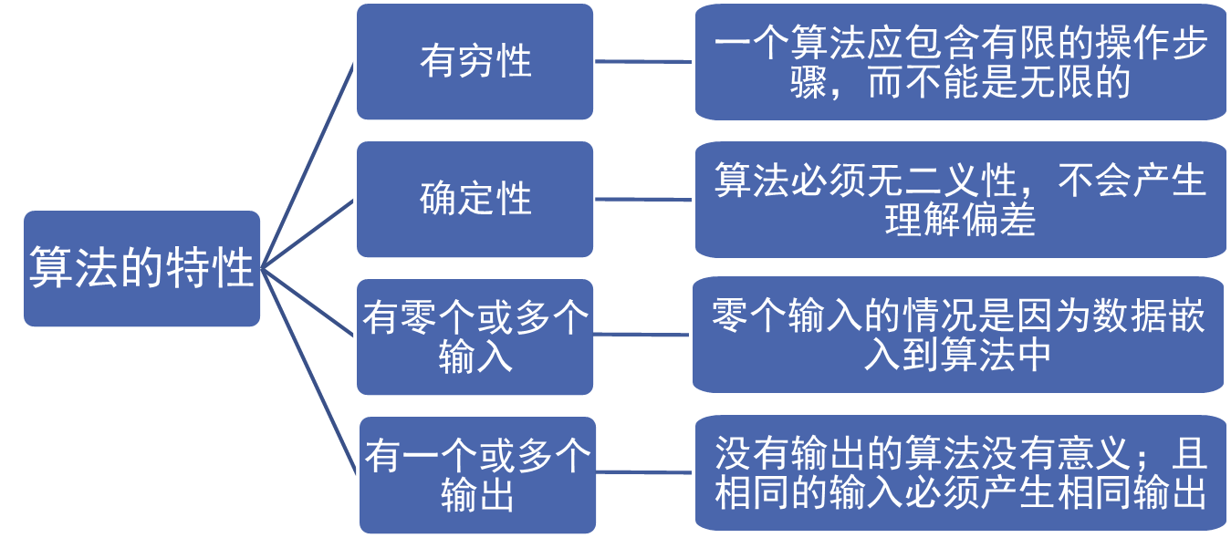
图 1 算法的四大特征
- 算法的表示方法
算法的表示方法有四种：自然语言、流程图、伪代码 和 高级语言。

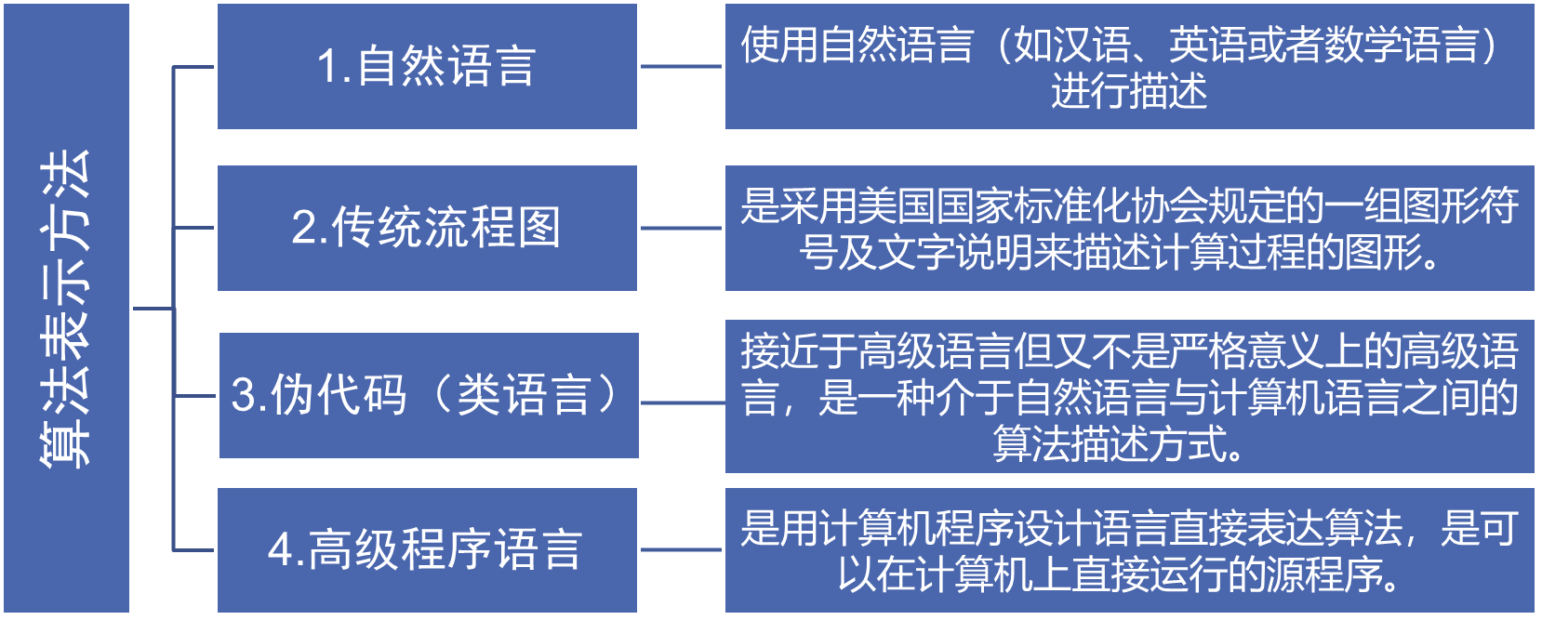
图 2 算法的表示方法

- 自然语言：语句繁琐，文字冗长，难以清楚表达复杂算法的逻辑，容易出现歧义性
- 流程图：易于理解，便于检查修改，但不方便表达数据处理过程。
- 伪代码：伪代码结构性强，容易书写和理解，不拘泥于特定语言的语法结构，是在实际工程中一种最常用的算法表示方式。
- 高级语言：能直接在计算机上运行。但是语言细节太多

- 递归算法
递归的定义：程序调用自身的编程技巧称为递归, 是函数自己调用自己。
递归的特点：
优点：代码简洁清晰。
缺点：空间消耗要比非递归代码要大很多，如果递归深度太大，可能会造成栈溢出。

- 迭代法
迭代法也称“辗转法”，其实就是不断地用旧的变量值，递推计算新的变量值。利用变量的原值推算出变量的一个新值。如果递归是自己调用自己的话，迭代就是A不停的调用B。
优点：迭代效率高，运行时间只因循环次数增加而增加；
缺点：1）不容易理解；2）代码不如递归简洁，编写复杂问题时困难。

- 分治法
基本思想：对一个规模为n的问题，若该问题可以容易地解决(比方说规模较小)，则直接解决；否则将其分解为k个规模较小的子问题，这些子问题相互独立且与原问题形式相同。分治策略递归地分解这些子问题，然后将各个子问题的解合并得到原问题的解。
基本步骤：
（1）分解，将要解决的问题划分成若干规模较小，相互独立，与原问题同类的子问题；
（2）求解，当子问题规模划分得足够小时，用较简单的方法解决；
（3）合并，按原问题的要求，将子问题的解逐层合并构成原问题的解。

- 贪心算法及其应用案例

- 农业大数据

一、农业大数据概述
1. 农业大数据定义
定义：农业大数据指在现代农业生产、经营、管理、投资等各种活动中形成的，具有高附加值的、多时空特征的海量数据，是多维度、全样本、多类型的数据集合。

- 农业大数据的构成
农业大数据由结构化数据、半结构化数据和非结构化数据构成。
- 结构化数据：二维表结构表示，遵循数据格式与长度规范
- 半结构化数据：是特殊的结构化数据，同一类实体可以有不同的属性，与顺序无关
- 非结构化数据：数据结构不规则，没有预定义的数据模型
- 农业大数据的地位
大数据、物联网、云计算和人工智能作为信息化浪潮的代表技术，在农业领域应用越来越广泛。大数据技术在整个技术体系中处于核心基础地位。
- 农业大数据技术为农业物联网数据分析提供技术支撑
- 农业大数据为云计算提供了“用武之地”
- 农业大数据为人工智能农业应用奠定了坚实基础

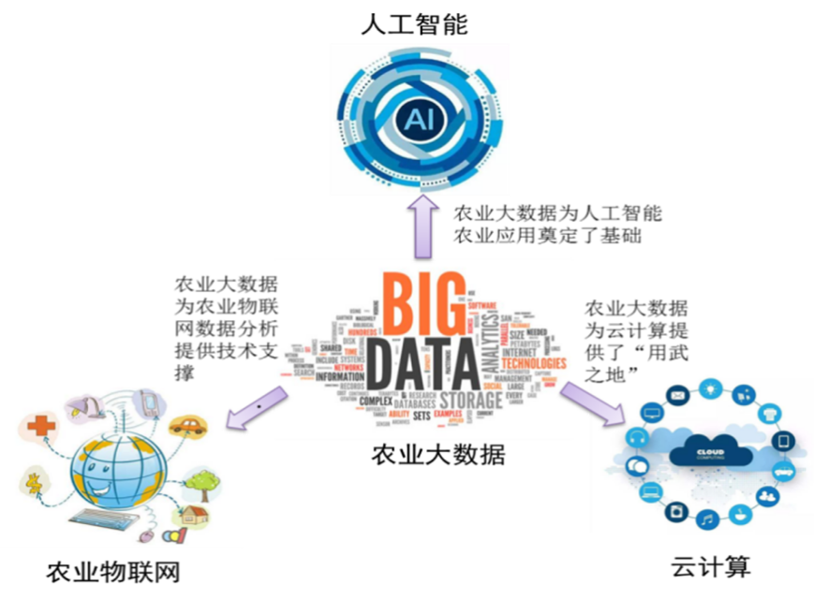
图 1 农业大数据的地位

- 农业大数据的特征
（1）农业大数据具备大数据的5V特征
数据体量大（Volume）
数据类型多（Variety）
处理速度快（Velocity）
价值密度低（Value）
真实性（Veracity）
（2）农业大数据自身的独有特征
涉及领域广
跨越周期长
地域性强
服务对象众
数据维度高

选择题：
以下不是农业大数据特征的是（ ）
A. 数据体量大
B. 以结构化数据为主
C. 价值密度低
D. 跨越周期长

- 数据思维（科学思维的第四范式）
大数据时代下的数据思维
- 全样本而非抽样
- 重视数据的复杂性，弱化精确性
- 关注数据的相关性，而非因果关系。

- 农业大数据的处理流程
农业大数据处理流程：包括数据预处理，数据存储与管理，数据分析与计算，以及数据可视化。

农业大数据体系结构图

二、大数据存储和管理
1.大数据预处理
数据预处理包括：数据清洗、数据集成、数据转换、数据规约。
- 数据清洗：未经过处理的原始数据中包含大量的无效数据，这些数据在存储之前应该被过滤掉。数据清洗包括噪声数据清洗（分箱法）和缺失数据清洗（删除不完整数据或填充数据）。
- 数据转换：各种各样的农业感知设备获取数据的格式可能不一样，需要转换为相同的格式以便存储、分析和处理。。
- 数据规约：数据规约目的是在保证数据原有特征和重要信息尽可能得以保留的基础上，减少数据的规模，降低数据的复杂性和存储需求，提高后续数据分析和挖掘的效率。
数据集成：数据集成就是将不同数据源的数据统一融合在一个数据集中，并提供统一的数据视图的数据整合方式。

2.数据的组织形式
常见的数据组织形式有文件和数据库。文件提供高度灵活的数据存储形式，而数据库是数据组织的高级形式。
3.数据库系统的类型
- 关系型数据库：数据一致性好、事务机制完善、查询语言标准化、查询效率高、技术成熟。
- 非关系数据库NoSQL：包括键值数据库、列存储数据库、文档数据库、以及图数据库。优点：扩展性好、能有效处理非结构化或半结构化数据、支持高并发计算模型
- NewSQL数据库：NewSQL是对各种新的可扩展、高性能数据库的简称。

4.多元化数据架构
不同应用场景的数据管理需求截然不同、一种数据库架构无法满足所有场景。大数据时代，数据架构开始向多元化方向发展，形成传统关系型数据(OldSQL)，NoSQL数据库和NewSQL数据库三大阵营共存共荣。
5.云计算的定义
云计算是由分布式计算、并行处理、网格计算发展而来的，是传统计算机技术和网络技术发展融合的产物，是一种新兴的商业计算模型。
6.云计算的特征
- 技术体制方面：云计算不是全新的技术，而是现有技术的综合利用
- 经济性方面：强调系统构建的低成本（服务器单个成本低但数量多）
- 应用程序特征方面：强调基于互联网的应用
- 应用模式方面：效用计算（按需付费），多重租赁的方式
7.云计算部署模式
- 私有云：核心属性是资源的专有性
- 公有云：核心属性是资源为云服务提供商所有
- 混合云：核心属性是灵活的部署方式
8.云计算服务类型
按照提供的服务类型可以分为三种
- IaaS—基础设施即服务。只涉及到租用硬件，是一种最基础的服务。
- PaaS—平台即服务。已经从硬件的基础上，租用一个特定的操作系统与应用程序，来自己进行应用软件的开发。
- SaaS—软件即服务。在云平台提供的定制软件上，直接部署自己的应用系统。
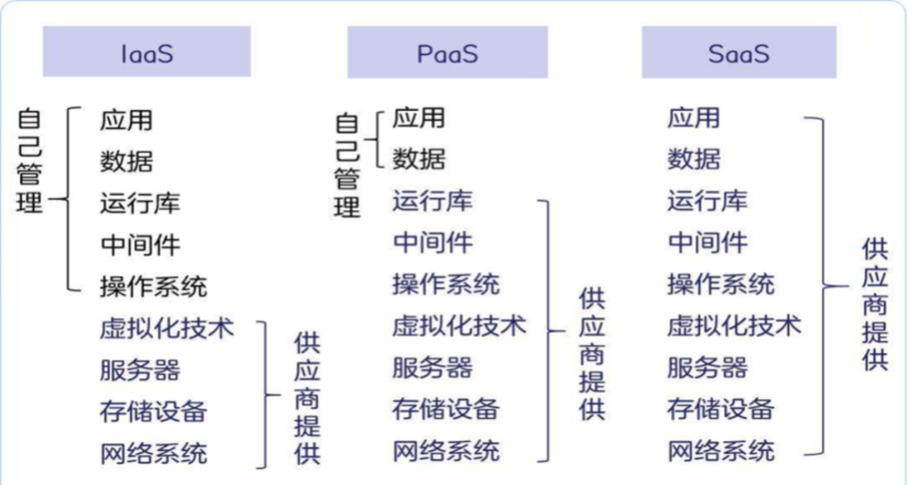
图 2 云计算服务的三种类型

9.云计算关键技术
- 虚拟化：在单一物理硬件资源上创建多个隔离的、互相独立的虚拟环境。
- 分布式存储：将数据分散存储在网络中多台独立的物理存储设备。
- 分布式计算：将复杂的计算作业分解成许多小部分，分发到集群中的各个节点上同时进行处理。
- 多租户：单个实例的应用程序可以支持多个组织（租户）共享使用，同时保持用户隔离性和安全性。

三、大数据分析与计算

1.农业大数据计算模式
- 批处理：操作大容量静态数据集，访问全部数据。（MapReduce核心思想：分而治之，计算向数据靠拢）
- 流计算：实时处理来自不同数据源的连续到达数据。
- 图计算：处理以大规模图和网络形式呈现的数据。
- 内存计算：让CPU从主存读取数据而不是从硬盘读取数据。

- 农业大数据可视化
- 大数据可视化目标
- 观测、跟踪数据；2）分析数据；3）辅助理解数据；4）增强数据吸引力。

- 农业大数据可视化方法
文本数据可视化：通过标签云（word cloud或tag cloud）等。
时序数据可视化：面积图、气泡图、热图、直方图、折线图、南丁格尔玫瑰图等
多维数据可视化：散点图等。

附录：本章思维导图（见下页）

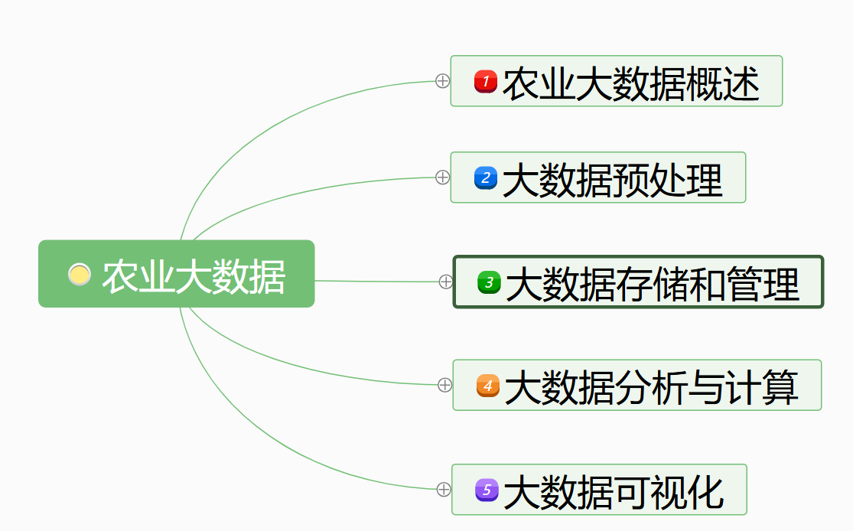
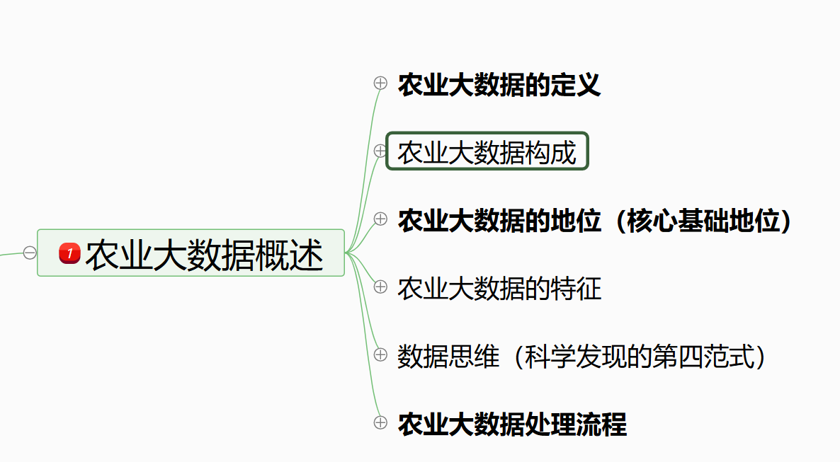
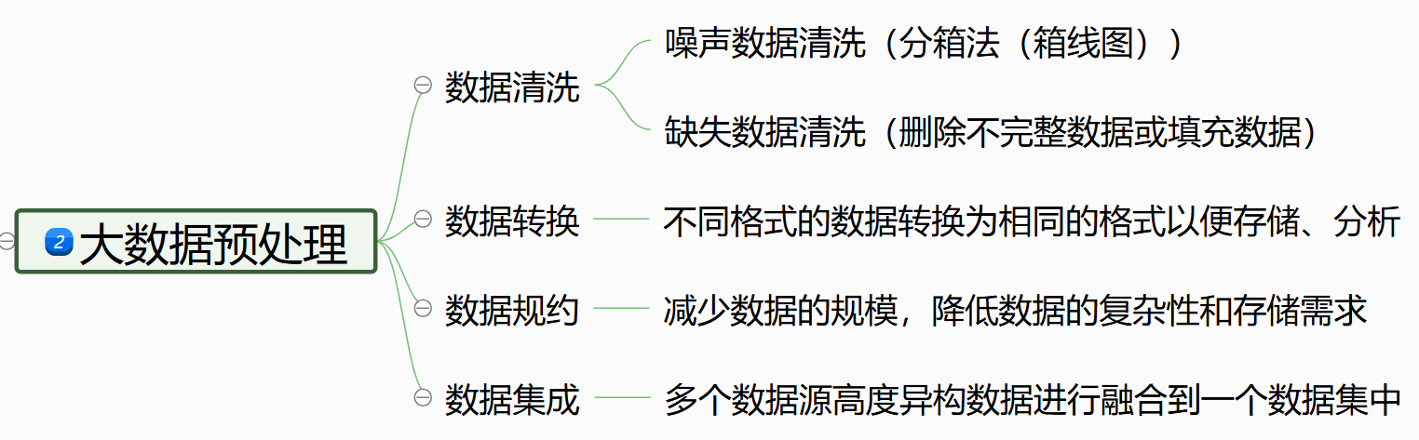
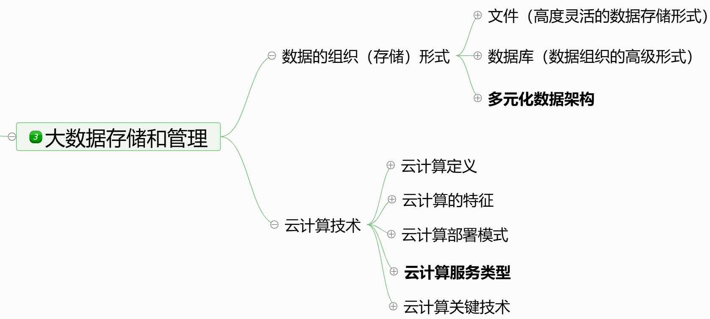
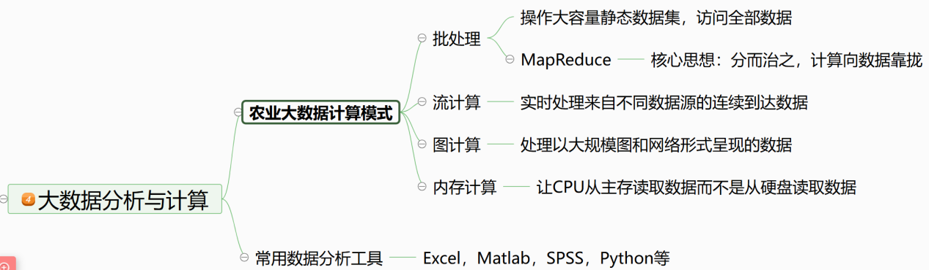
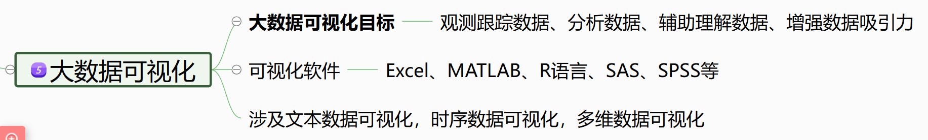

第七章 农业人工智能

- 人工智能概述
- 人工智能定义
定义：用人工的方法在机器（计算机）上实现的智能；或者说是人们使机器具有类似于人的智能。
- 图灵测试
图灵测试是一种测试机器是否具有智能的方法。
- 达特茅斯会议
1956年，美国达特茅斯大学的约翰·麦卡锡等人在达特茅斯大学召开了两个月的机器智能学术研讨会。会上约翰·麦卡锡提议正式采用“人工智能”这一术语，因而被称为人工智能之父。
- 人工智能的发展历程（了解）
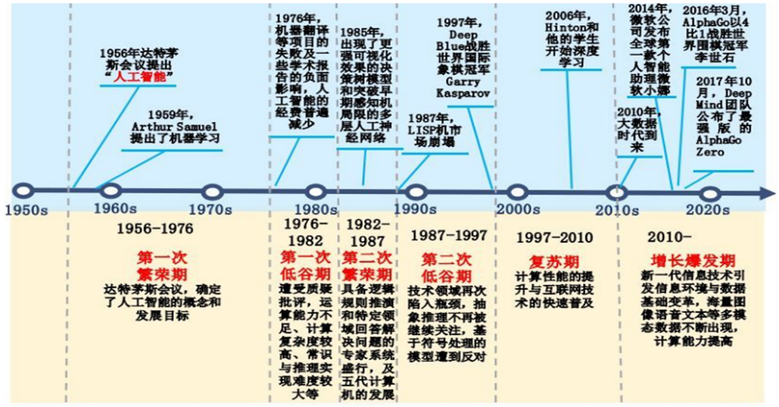
图 1 人工智能的发展历程

- 人工智能的分类
可以分为：弱人工智能、强人工智能和超人工智能。
注：目前所研究的人工智能均集中在弱人工智能上。

- 机器学习
- 机器学习的定义
机器学习是人工智能的一个重要分支，它致力于使计算机从数据中自动学习出相应的规律和模式（训练），从而实现对未知数据的预测和决策（预测）。其核心思想：是让计算机通过观察和分析大量数据，从中发现规律和模式，而不是直接编程来实现特定的任务。
- 机器学习的分类
机器学习可以分为三类：无监督学习、监督学习和强化学习。
•无监督学习：计算机从信息出发自动寻找规律，并将其分成各种类别。（聚类问题）
•监督学习：从有标签的训练数据中学习模型，以便对未知或未来的数据做出预测。（分类问题）
•强化学习：计算机通过试错的方式学习，通过与环境的交互来学习最佳行动策略。（序列决策问题）

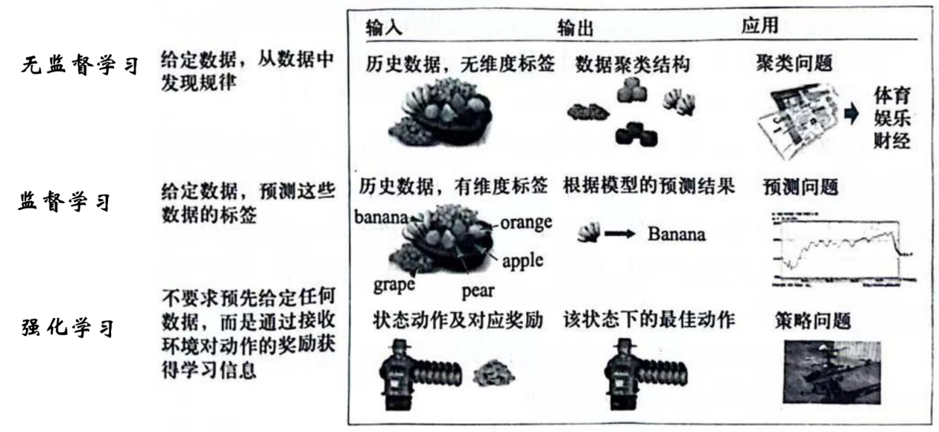
图 2 机器学习分类

3.无监督学习（KMeans算法）
KMeans算法是一种常用的无监督学习方法，用于对未标记的数据进行聚类分析。以下是其基本步骤：
1.初始化：随机选择K个数据点作为初始的质心（centroids）。
2.迭代过程：
（a）分配样本：对于数据集中的每一个对象，计算其与当前k个聚类中心的距离（通常使用欧氏距离）。将每个对象分配到与其最近的聚类中心对应的簇中。
（b）更新聚类中心：对每个簇内的所有对象，重新计算簇的中心（质心），即取簇内所有对象在各特征维度上的均值作为新的聚类中心。新聚类中心代表了该簇内成员的“典型”特征。
3.收敛：当质心不再发生变化或其他停止条件被满足时，算法结束，输出最终的簇划分和质心位置。

4.距离计算或相似度衡量
曼哈顿距离通过累加各坐标轴上的绝对差值来计算距离，而欧式距离则是计算各坐标轴差值平方和的平方根。
1.曼哈顿距离计算为各个坐标轴差值绝对值之和。
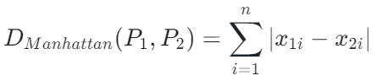
2.欧式距离反应欧几里得空间中的直线距离
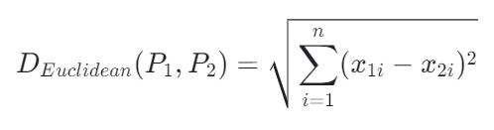
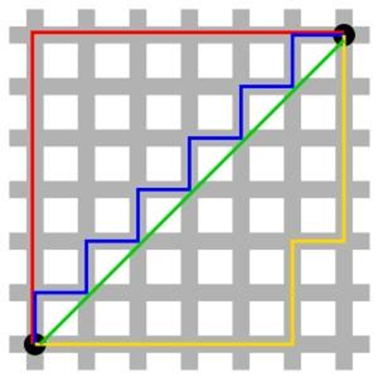
图 3 红线代表曼哈顿距离，绿色代表欧氏距离。而蓝色和黄色代表等价的曼哈顿距离。
************ k-means算法农业应用案例 ************
某农场在6个采样位置测得土壤有机质含量（单位：g/kg）和 pH 值，数据如下表。现采用 K-Means 算法（K=2）对上述样本进行聚类，以支持差异化施肥决策。设初始聚类中心分别为 A(2,3) 和 C(5,6)，距离度量采用欧几里得距离的平方。
问（1）请写出每次迭代中各点的类别归属；（2）计算更新后的聚类中心；（3）给出最终聚类结果。（注：每次聚类中心计算后四舍五入为整数，最多迭代2次。）
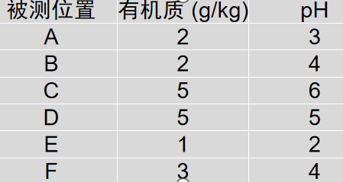
（1）距离计算与类别归属：以初始中心 A(2,3) 和 C(5,6) 计算平方欧氏距离

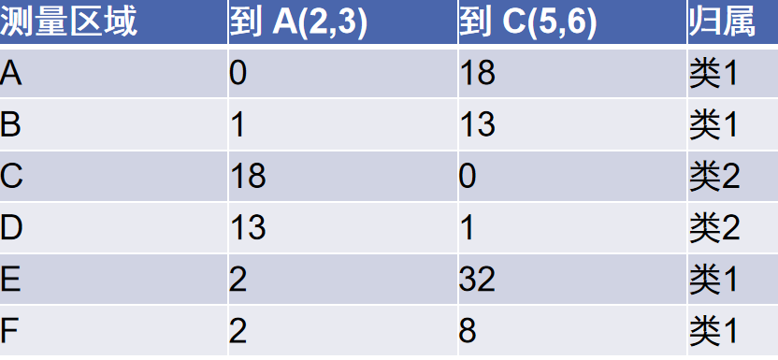
（2）更新聚类中心
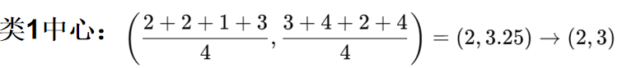
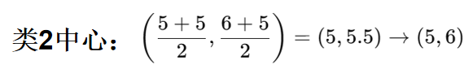
（3）收敛判断：更新后的聚类中心仍为 (2,3) 和 (5,6)，与初始中心一致，算法已收敛，不再继续迭代。
（4）最终聚类结果：类1：A, B, E, F； 类2：C, D

5.有监督学习——K近邻算法(KNN) （重点）
K近邻算法：也称KNN（K-Nearest Neighbor），是一种简单的分类算法。其主要思想是根据距离待测样本点最近的K个邻居所属的类别决定待测样本点所属的类别。具体步骤如下：
1.计算测试数据与各个样本数据之间的距离，通常为欧式距离；
2.按照距离的递增关系进行排序；
3.选取距离最小的K个点；
4.确定前K个点所在类别的出现频率；
5.返回前K个点中出现频率最高的类别作为测试数据的预测分类。
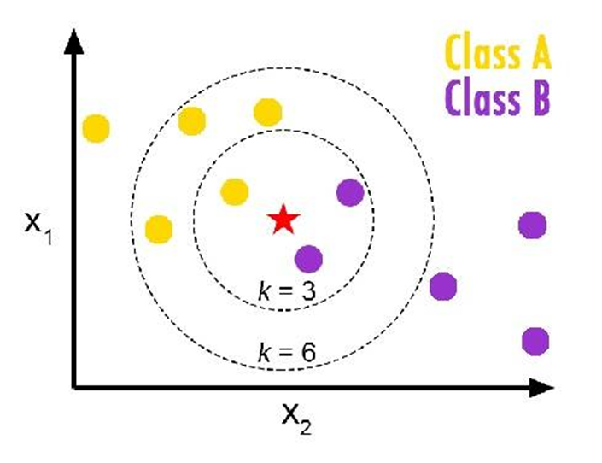
图 4 KNN算法示例（K=3属于类B,K=6属于类A）

************ k近邻算法农业应用案例 ************
问题描述：下表是一个包含不同农田样本的数据库，记录了作物叶片的红绿蓝（RGB）颜色特征以及对应的健康状况标签（0表示健康，1表示患病）。现有一片未知健康状况的作物叶片，其红绿蓝（RGB）颜色取值为[3,3,4]。请通过其颜色特征，利用KNN算法预测其是否患病（注意：K=3）。
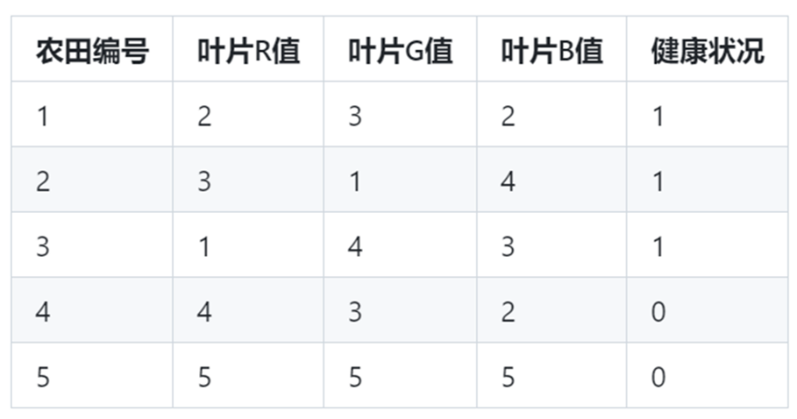
解答：以欧氏距离为例。
1.计算新样本[3,3,4]与数据库各个样本的距离
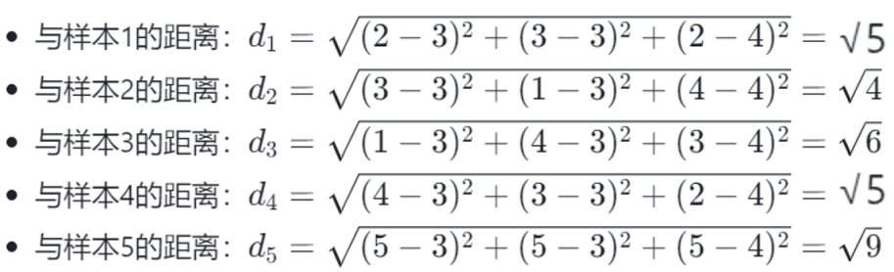
2.确定最近邻居： 将距离按从小到大排序，找出距离新样本最近的前3个邻居。
- 最近邻居1：样本2，距离√4
- 最近邻居2：样本1，距离√5
- 最近邻居3：样本4，距离√5
3.多数表决分类： 对于K=3的情况下，查看这3个邻居样本的健康状况标签：
- 最近邻居1（样本2）：患病（健康状况标签为1）
- 最近邻居2（样本1）：患病（健康状况标签为1）
- 最近邻居3（样本4）：健康（健康状况标签为0）
根据多数表决原则，我们预测新样本为患病。
4.结论： 新样本 [3, 3, 4] 在K=3时被分类为患病。
************ k近邻算法农业应用案例 ************

- 深度学习
1.人工神经元模型：1943年，心理学家McCulloch和数学家Pitts参考了生物神经元的结构，发表了抽象的M-P 神经元模型。

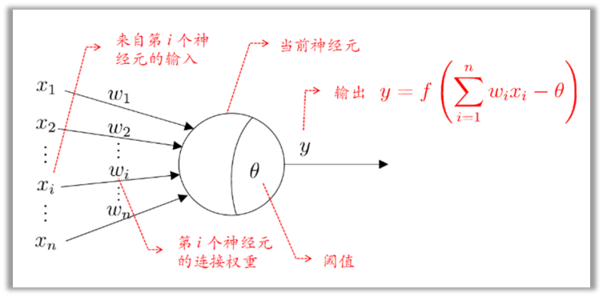
图 5 人工神经元模型
2.激活函数—决定如何激活总输入的信号
- 理想激活函数是阶跃函数, 0表示抑制神经元而1表示激活神经元。
- 阶跃函数具有不连续、不光滑等不好的性质, 常用的是 Sigmoid 函数 。
- Sigmoid函数将较大范围内的输入值挤压到(0, 1)输出值范围（也称挤压函数）。

3.感知机——最简单的神经网络
感知机由两层神经元组成,输入层接受外界输入信号传递给输出层,输出层是M-P神经元，感知机的激活函数默认为阶跃函数。

4.深度学习定义
- 深度学习是人工神经网络的一个重要分支，它侧重于利用具有多层结构的深度神经网络进行复杂问题的建模与学习，通过增加层数和神经元数量有助于提高模型的表达能力。

5.大语言模型的基本原理

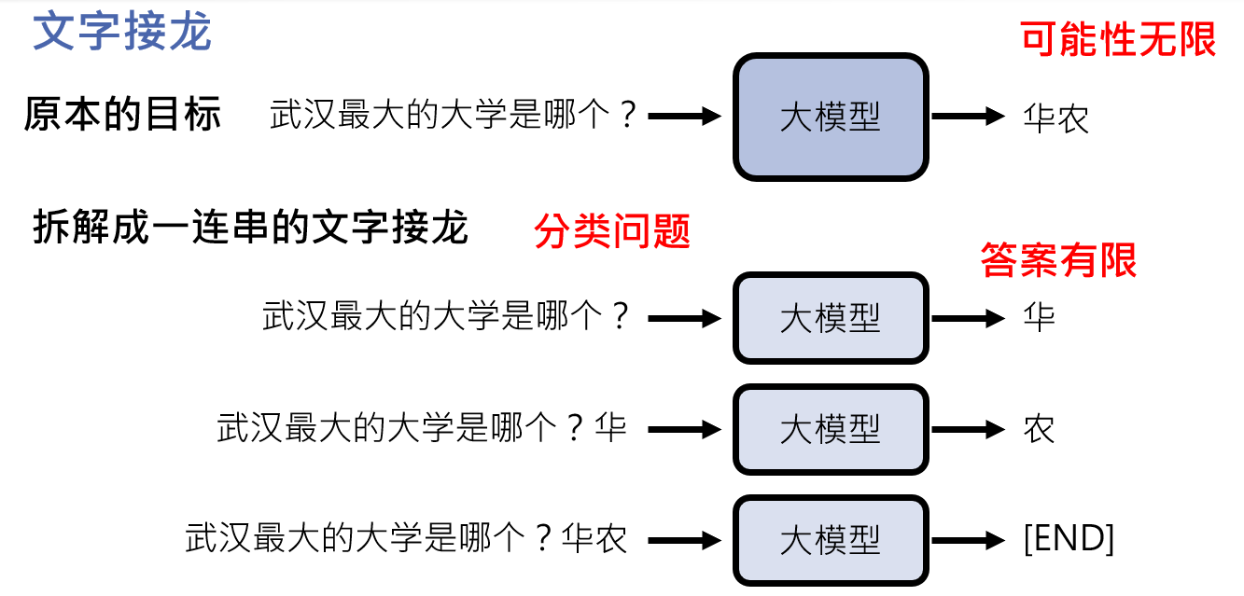

6.人工智能、机器学习、深度学习三者之间的关系
- 人工智能是一个宽泛的概念，包括了所有使机器表现出智能行为的技术和方法。
- 机器学习是人工智能的一个子领域，专注于使机器通过学习数据自动改进性能，而不需要显式编程。
- 深度学习是机器学习中的一种特定方法，聚焦于利用深度神经网络进行多层次的特征学习和模型构建，尤其适用于处理复杂、高维的输入数据。
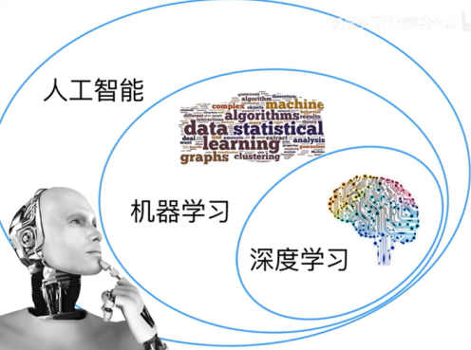
图 6 人工智能、机器学习和深度学习的关系

第8章 系统构建

- 智慧农业系统的生命周期

- 系统生命周期定义
一个智慧农业系统从孕育、诞生、成长、成熟、衰亡的发展过程称为该智慧农业系统的生命周期或生存期。

- 智慧农业系统生命周期由三个时期组成：定义时期、开发时期、维护时期。
- 定义时期：通常被分为三个阶段：问题定义、可行性研究、需求分析
- 开发时期：设计（概要设计和详细设计）、实现（编码实现）和测试三个阶段组成。
- 维护时期：由运行和维护和评价和审计两个阶段组成。

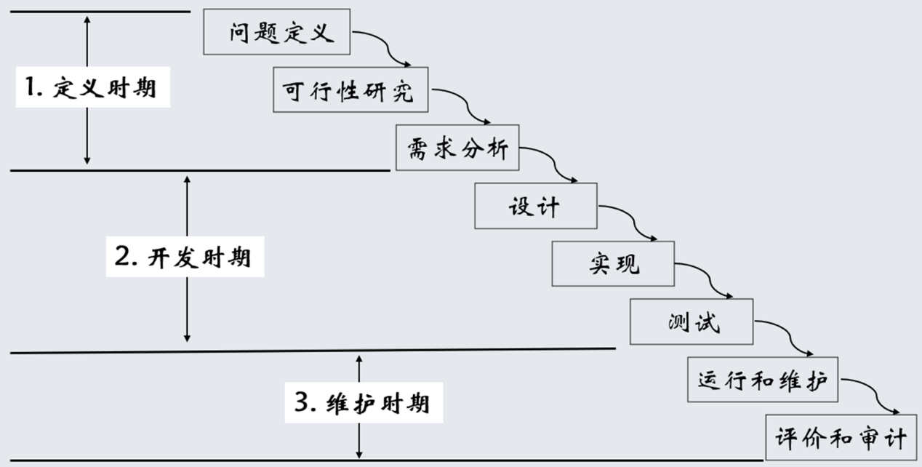
图 1 智慧农业系统的生命周期
（注：上图贯穿本章内容，十分重要。）

- 定义时期

- 可行性分析
可行性分析主要包括：经济可行性、技术可行性、环境与操作可行性。
- 经济可行性分为费用（包括开发费用和运行费用）和效益估算（包括直接经济效益和间接经济效益）
- 技术可行性分析主要内容包括开发技术的冒险性、现有资源的可用性、系统确定的开发技术。
- 环境与操作的可行性分析包括社会环境可行性、自然环境可行性、和操作可行性。

- 需求分析
（1）软件工程领域内广为流传的一句格言：这个世界上唯一不变的就是需求一直在变。
（2）需求分析的目的是弄清楚到底需要系统“做什么”。
（3）软件需求的5个关键属性：无二义性、完整性、正确性、可行性和必要性。
- 无二义性。不同的人员对需求的理解应该是一致的。一般情况下，描述需求都使用自然语言，因此容易引起需求理解的二义性。
- 完整性。每一项需求要完成的任务必须要描述清楚，以便开发人员明白实现这项需求的所有信息，用户能够审查这项需求描述的正确性。
- 正确性。每项需求都必须准确地反映用户要完成的任务。
- 可行性。每一个成功的软件系统其解决方案都应该是可行的，可行性体现在技术、经济、操作可行性。
- 必要性。每项需求都应该是客户所需要的，开发人员不要自作主张添加需求。

（4）需求分析有五个方面的工作：问题识别、评价和综合、建模、规格说明、评审。

（5）需求分析包括功能需求和非功能需求。
- 功能需求：描绘系统应该提供的服务、如何对输入做出反映以及系统在特定条件下的行为的描述。功能需求通常从用户的角度出发，描述了用户希望系统能够完成的工作。
- 非功能需求：从各个角度对系统的约束和限制，反映了应用对软件系统质量和特性的额外要求，例如响应时间、数据精度、可靠性、开发过程的标准等。

- 开发时期
开发阶段解决“怎么做”的问题。
开发阶段有三项技术活动：设计、实现（编码）和测试。

- 设计阶段
设计阶段包括概要设计和详细设计。
其中概要设计包括体系结构设计、接口设计和数据设计。
（1）体系结构设计
（a）体系结构设计的主要目的是开发一个模块化系统。引入“分而治之”的策略，将一个复杂问题分解成可以管理的若干模块。
请注意，体系结构设计考虑模块化，但不能过度模块化，不能无限制的划分模块。其原因是：虽然开发某个独立模块的工作量会随着模块数量的增加而下降。但是随着模块数量的增加，集成模块的工作量也会增加。
（b）模块的独立性的衡量标准：耦合性和内聚性。
- 耦合：模块之间的相对独立性的度量
- 内聚：一个模块内部各个元素彼此结合的紧密程度的度量。
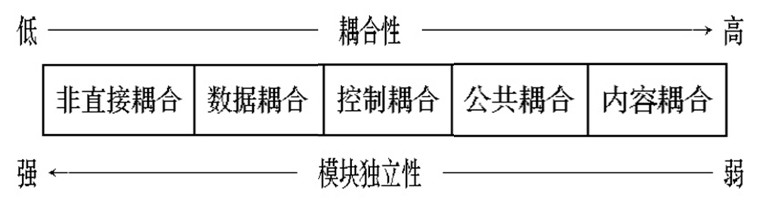
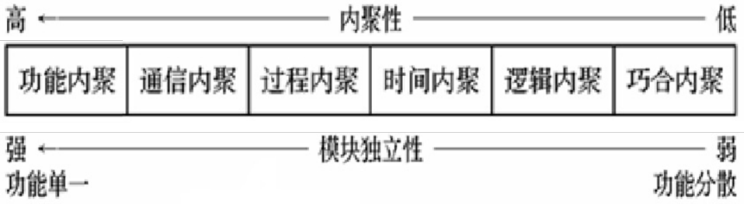

（c）体系结构图（分层思想）
- 体系结构图的深度：模块结构的层次数量
- 体系结构图的宽度：结构图中同一层模块的最大模块数量
- 模块的扇出：指一个模块直接调用的下属模块数量
- 模块的扇入：指调用一个给定模块的模块数量
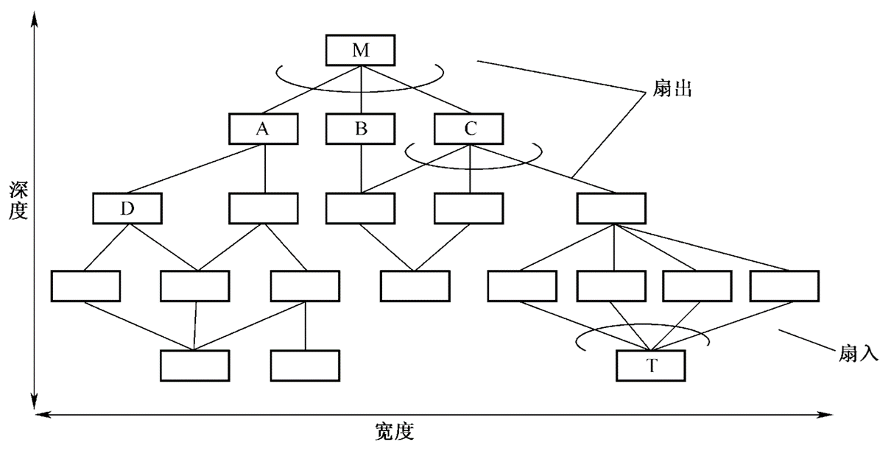
图 2 系统体系结构图
（2）接口设计
（a）接口定义：系统中不同功能层之间的通信规则称为接口。
（b）接口设计主要包括三个方面：内部接口设计、外部接口设计和人机接口设计
  - 内部接口：模块或软件构件间的接口
  - 外部接口：系统与其他软硬件系统之间的接口
  - 人机接口：软件与用户之间的交互界面

- 数据设计
数据是软件系统的重要组成部分，在设计阶段必须对要存储的数据及其结构进行设计。

（4）详细设计（了解）
详细设计是对概要设计活动的延续，其成果将是编程实现的直接依据。详细设计阶段的主要任务包括代码设计、数据库设计、输入输出设计、界面设计和算法设计等。

- 实现阶段（了解）
（1）系统设计完成之后，就进入了系统实现阶段，即编码阶段。编码阶段的任务是根据详细设计阶段提供的设计方案，使用选定的程序设计语言编写实现这些设计的源代码。
（2）标识符命名：名字应该能反映它所代表的实际意义，有助于对程序功能的理解。常用的标识符命名方法有大驼峰命名法（或Pascal命名法）和小驼峰命名法（或Camel命名法） 。
（3）程序的注释：正确的注释能够帮助读者理解程序，为测试和维护提供明确的指导。正规程序文本中，注释行的数量占到整个源程序的1/3到1/2。（了解）

- 测试阶段

（1）测试可以分为单元测试、集成测试、确认测试、系统测试到验收测试。
单元测试：保证每一个模块是按照要求开发的。
集成测试：通过单元测试模块按照设计规格顺序组装起来，在组装的过程中检查系统连接中的问题，重点检查接口和全局数据的错误。
确认测试：根据需求规格说明书的要求，对必须实现的各项需求进行确认，判定已开发的系统是否符合用户需求。
系统测试：系统测试的任务是将硬件、软件、网络、操作人员看作一个整体、检验它是否有不符合系统说明书的地方。
验收测试：由专业的第三方测试小组承担测试工程，检查系统在实际使用环境中的问题。

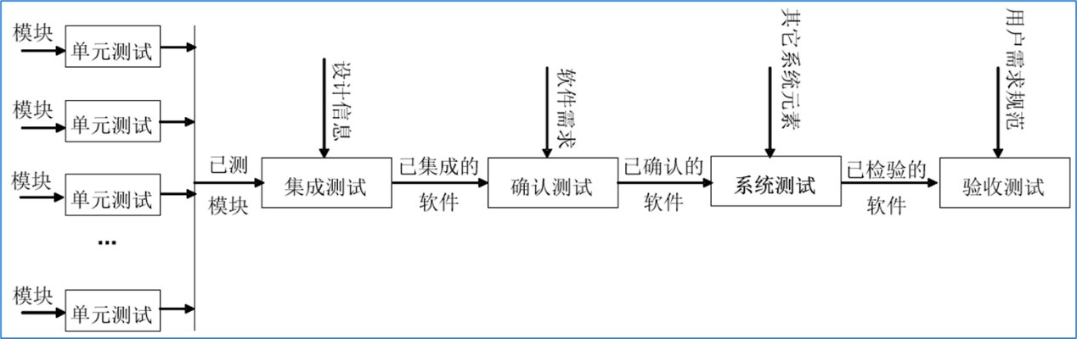
图 3 系统测试过程

（2）软件测试中的两种主要方法：黑盒测试和白盒测试。
- 黑盒测试：是一种功能测试方法，测试人员不需要了解程序的内部实现细节。
- 白盒测试：测试人员需要了解程序的源代码和内部结构。注意单元测试属于白盒测试。

- 维护时期
- 运行维护是智慧农业系统已经交付用户使用后，为了使得系统软硬件持久地满足用户的需求，而不断做出修改和完善的过程。
- 智慧农业系统是一种“一次开发，终身维护”的产品。
- 运行维护通常由四类维护活动组成：
•改正行维护，也就是诊断和改正系统在使用过程中发现的错误；
•适应性维护，即修改软硬件以适应环境的变化；
•完善性维护，即根据用户的要求改进或扩充系统功能，使其更完善；
•预防性维护，即修改系统为将来的维护活动预先做准备。

